Módulo de proveedores

* Nombre
* Dirección
* Teléfono
* Celular - WP
* Facebook
* Instagram
* X
* Página oficial
* Permite agregar, modificar o eliminar un proveedor.

Módulo de clientes

Permite el CRUD a los clientes. Estos serán asociados a otros módulos como el de pedidos y futuros módulos de estadísticas.

Los datos solicitados para la creación o registro de un nuevo cliente son:

* Nombres
* Apellidos
* Celular
* Dirección (asociada a los envíos)
* Redes sociales

Módulo de materiales comestibles

* Nombre
* Proveedor (Mas de 1, nombre y dirección previamente registrado en los proveedores)
* Cantidad o peso (o lo que aplique)
* Precio por proveedor
* En el módulo se puede añadir, modificar y eliminar.
* Agregar, modificar y eliminar proveedor.
* En el módulo existe la búsqueda por nombre y/o proveedor y/o cantidad y/o precio.
* El módulo permite exportar/descargar toda la información en PDF o Excel.
* Importar/subir datos desde un Excel al listado – IDEA NO REALIZAR AUN

Modulo de insumos no comestibles

* Nombre
* Proveedor (Mas de 1)
* Cantidad o tamaño (o lo que aplique)
* Dirección proveedor
* Precio por proveedor
* En el módulo se puede añadir, modificar y eliminar.
* En el módulo existe la búsqueda por nombre y/o proveedor y/o cantidad y/o precio.
* El módulo permite exportar/descargar toda la información en PDF o Excel.
* Importar/subir datos desde un Excel al listado – IDEA NO REALIZAR AUN

Módulo de productos

Permite realizar el CRUD para el ingreso de productos cómo tortas, postres, etc. Cada una tendría asociado los respectivos insumos que desee con sus cantidades y proveedores. Esto da paso a crea agrupaciones, es decir, producto A con determinados insumos de determinados proveedores creado el grupo A1, después otro para el mismo producto, pero con otros insumos y otros proveedores creado el grupo A2 y así para cada uno de los productos.

Según el precio registrado (si está registrado en todos) en los insumos se daría un estimado de precio al cual se le debe agregar el valor de mano de obra y costos indirectos (luz, agua, gas).

Puede haber productos basados en otros productos como cajas de 6 cupcakes de determinados sabores. Entonces hay que tener en cuenta que el producto puede estar basado en insumos y/u otros productos.

Dar la opción de usar un algoritmo específico para calcular precios.

Módulo de pedidos

* Permite listar los pedidos según diversos filtros: Por defecto muestra los pedidos pendientes.
  + Pendientes
  + Cobrados
  + Abonados
  + Fecha
  + Nombre cliente
  + Cantidad en dinero
* Permite crear un nuevo pedido asociado a un cliente previamente creado. El pedido cuenta con:
  + Cliente, principalmente se vería el nombre
  + Dirección o lugar de envío. Permite seleccionar lugar o dirección ya registrado con el cliente o una nueva.
  + Celular de la persona encargada de recibir el pedido. Permite usar el del cliente u otro nuevo.
  + Producto(s) para vender, escogiendo el grupo determinado según los ingredientes y proveedores. También puede venir con el precio calculado automáticamente si cuenta con uno, o ingresar el valor directamente. OJO el precio del envío debe agregarse en este punto y por separado del total de los productos.
* Tiene un apartado para ingresar si se dio un abono INICIAL ya que este se verá reflejado en el recibo.
* Permite calcular si un pedido está pendiente por pagar, tiene un abono o ya está pago, para que un pedido pase a estado “pago o pagado” puede ser automáticamente según los abonos que se vayan ingresando a este, o un botón directo que indique que ya está pago lo que completaría el restante del dinero que hace falta para pasar a este estado “pago”.
* Permite modificar sus datos, desde el cliente, hasta abonos de dinero y estado del pedido.
* Permite eliminar un pedido independiente del estado del pedido.

Módulo de recibos

CRUD de recibos, permite crear un recibo automáticamente basado en un pedido independiente de su estado y también crear un recibo e ingresar la información manualmente. Permitirá compartir el recibo y descargarlo.

Ejemplo de un recibo:

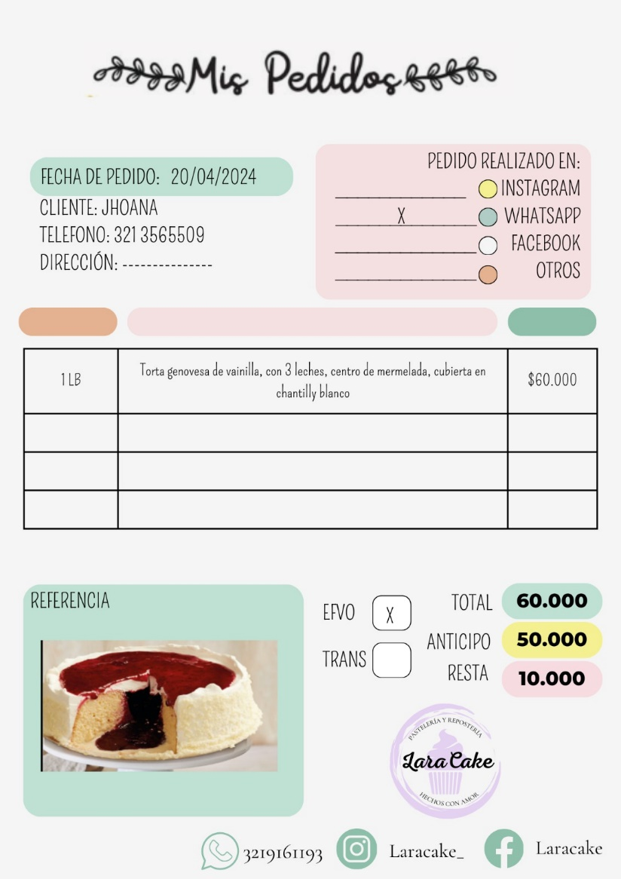

Módulo de videos y fotografías

Permite crear secciones de fotos y videos (combinados) ejemplo “Torta de vainilla” y allí tomar ingresar todas las fotos y videos deseados.

Permite filtrar por nombre y fecha.

Módulo de Logs

Permite listar todos los errores y excepciones que van surgiendo a lo largo de la aplicación. Permite descargar un archivo JSON con esta información.

Cada ítem tendrá la excepción, el lugar de código donde ocurrió y fecha.